|  |  |
| --- | --- |
| logomobile.png | BỘ GIÁO DỤC VÀ ĐÀO TẠO  **TRƯỜNG ĐẠI HỌC CÔNG NGHỆ TP. HCM** |

**ĐỒ ÁN MÔN HỌC**

**LẬP TRÌNH JAVA**

**ỨNG DỤNG HỌC VÀ THỰC HÀNH**

**NGÔN NGỮ CỬ CHỈ**

Ngành : **CÔNG NGHỆ THÔNG TIN**

Sinh viên thực hiện : **NGUYỄN VĂN HÀ**

MSSV: …………... Lớp: 18DTHD1

**NGUYỄN TRỌNG NHÂN**

MSSV: 1811063065 Lớp: 18DTHD1

Giảng viên hướng dẫn: **KS. NGUYỄN THANH ĐĂNG**

TP. Hồ Chí Minh, 2021

|  |  |
| --- | --- |
| logomobile.png | BỘ GIÁO DỤC VÀ ĐÀO TẠO  **TRƯỜNG ĐẠI HỌC CÔNG NGHỆ TP. HCM** |

**ĐỒ ÁN MÔN HỌC**

**LẬP TRÌNH JAVA**

**ỨNG DỤNG HỌC VÀ THỰC HÀNH**

**NGÔN NGỮ CỬ CHỈ**

Ngành : **CÔNG NGHỆ THÔNG TIN**

Sinh viên thực hiện : **NGUYỄN VĂN HÀ**

MSSV: 1515060039 Lớp: 18DTHD1

**NGUYỄN TRỌNG NHÂN**

MSSV: 1811063065 Lớp: 18DTHD1

Giảng viên hướng dẫn : **KS. NGUYỄN THANH ĐĂNG**

TP. Hồ Chí Minh, 2021

# MỤC LỤC

**Đề mục Trang**

Trang bìa

MỤC LỤC 3

LỜI MỞ ĐẦU 5

CHƯƠNG 1. TỔNG QUAN 7

1.1. Tổng quan về vấn đề được nghiên cứu 7

1.1.1. Khảo sát thực trạng 7

1.1.2. Đánh giá 7

1.1.2.1. Ưu điểm 7

1.1.2.2. Nhược điểm 7

1.2. Nhiệm vụ đồ án 8

1.2.1. Đối tượng và phạm vi của ứng dụng 8

1.2.1.1. Đối tượng 8

1.2.1.2. Phạm vi 8

1.3. Cấu trúc đồ án 9

CHƯƠNG 2. CƠ SỞ LÝ THUYẾT 10

2.1. Các khái niệm và cơ chế hoạt động 10

2.1.1. Tổng quan về Java 10

2.1.1.1. Môi trường lập trình 10

2.1.1.2. Ngôn ngữ lập trình Java 10

2.1.3. Tổng quan về họ Yolo và mô hình Yolov4 Tiny 11

2.1.4. Tensorflow Lite 14

2.1.5. Object Detection 14

2.1.6. THỰC NGHIỆM: 15

CHƯƠNG 3. KẾT QUẢ THỰC NGHIỆM 21

3.1. Mô hình nhận diện ngôn ngữ cử chỉ: 21

**3.1.1.** **Kết quả sau quá trình huấn luyện:** 21

**3.1.2.** **Kết quả sau quá trình kiểm tra thực tế:** 21

**3.2.** **Ứng dụng hướng dẫn học ngôn ngữ cử chỉ:** 23

**3.3.** **Ứng dụng thực hành ngôn ngữ kí hiệu:** 23

3.3. Thiết kế giao diện hệ thống 23

3.2.1. Form Đăng nhập 23

3.2.2. Form Giao diện chính của phần mềm 24

3.2.3. From Khoa 27

3.2.4. Form Lớp 28

3.2.5. From Sinh viên 29

3.2.6. Form Môn học 30

3.2.7. Form Giảng viên 31

3.2.8. Form Bảng điểm 32

3.2.9. Form Tính điểm trung bình môn 33

3.2.10. Form Tìm kiếm 34

3.2.10.1. Tìm sinh viên theo mã lớp 34

3.2.10.2. Tìm điểm theo mã sinh viên 35

3.2.11. Form Thống kê 36

3.2.11.1. Danh sách lớp theo khoa 36

3.2.11.2. Danh sách sinh viên theo lớp 37

3.2.11.3. Danh sách giảng viên theo môn học 38

3.2.11.4. Danh sách điểm theo sinh viên 39

CHƯƠNG 4. KẾT LUẬN 40

4.1. Kết quả đạt được 40

4.2. Đánh giá ứng dụng 40

4.2.1. Ưu điểm 40

4.2.2. Nhược điểm 41

4.3. Hướng phát triển và mở rộng đề tài 41

Tài liệu tham khảo 43

# LỜI MỞ ĐẦU

Đối với mỗi một người trong cuộc sống này, nhu cầu giao tiếp là một nhu cầu cơ bản và cực kì quan trọng. Nhưng không phải ai cũng may mắn sinh ra với một cơ thể bình thường, khỏe mạnh. Ở đâu đó, ta vẫn thấy những số phận không may bị khiếm khuyết, dị tật. Họ không thể giao tiếp bình thường bởi vì họ không nói được, không nghe được và nếu có nhiều người suy nghĩ hơi tiêu cực thì chắc không thể tiếp tục trụ vững trên cuộc đời này. Song họ- những con người kiên cường đã vượt lên nghịch cảnh, nếu không thể giao tiếp sinh hoạt như bao người bình thường thì họ giao tiếp với nhau thông qua một loại ngôn ngữ riêng- ***Ngôn ngữ ký hiệu*** hay **Ngôn ngữ cử chỉ** (***Sign language***).

Ngôn ngữ ký hiệu là một dạng ngôn ngữ do người khiếm thị, khiếm thính tạo ra và sử dụng để có thể giao tiếp trong cộng đồng và phục vụ cho hành trình tiếp thu tri thức. Đây là dạng ngôn ngữ sử dụng biểu hiện của bàn tay để thay cho tiếng nói và bộc lộ ý nghĩ của chủ thể giao tiếp. Thực tế ngày nay, ngôn ngữ này đang dần trở nên quen thuộc và phổ biến do cộng đồng sử dụng ngôn ngữ này ngày một đông. Tầm quan trọng của ngôn ngữ kí hiệu đến hiệu quả của cuộc giao tiếp là rất lớn. Nhờ vậy, những người không may bị khiếm khuyết sẽ có tư duy tích cực và cảm thấy hòa hợp, lạc quan trong cuộc sống. Vì đơn giản rằng, họ dễ dàng giao tiếp với nhau và với những người may mắn hơn họ.

Song, việc học ngôn ngữ này cũng là môt điều khá thách thức với nhiều người. Do chúng ta đã quen với loại hình ngôn ngữ “âm thanh”. Khoa học chỉ ra rằng 70% chất lượng của cuộc đối thoại là quyết định bởi các biện pháp không lời như cử chỉ, điệu bộ, nét mặt,… nhưng ta dường như không nhận thức đến. Vậy tại sao chúng ta không thử học ngôn ngữ ký hiệu để hoàn thiện hơn 70% khả năng truyền tải thông tin trong mỗi chúng ta và trở nên gần hơn với những người khiếm khuyết?

Đặc biệt, việc học ngôn ngữ ký hiệu sẽ giúp chúng ta hòa hợp với nhau hơn. Một cộng đồng không phân biệt ai, một cộng đồng thông thái và một cộng đồng “*sống để yêu nhau*”.

Xuất phát từ những lý do trên, cùng với sự hướng dẫn của thầy **Nguyễn Thanh Đăng**, chúng em thực hiện đề tài *“Ứng dụng học và thực hành ngôn ngữ ký hiệu”* để vận dụng những kiến thức đã được học vào thực tiễn, xây dựng một ứng dụng hướng dẫn tự học và thực hành ngôn ngữ ký hiệu.

Do chưa có nhiều kinh nghiệm nghiên cứu, thực hành nên đề tài thực hiện còn nhiều thiếu sót, chúng em mong nhận được đóng góp ý kiến của thầy để đề tài được hoàn thiện hơn.

Chúng em xin chân thành cảm ơn!

Sinh viên thực hiện

**Nguyễn Trọng Nhân**

**Nguyễn Văn Hà**

# CHƯƠNG 1. TỔNG QUAN

## 1.1. Tổng quan về vấn đề được nghiên cứu

### 1.1.1. Khảo sát thực trạng

Theo ***Wikipedia tiếng Việt***, *Ngôn ngữ kí hiệu hay Ngôn ngữ dấu hiệu, Thủ ngữ (sign langguage) là ngôn ngữ chủ yếu được cộng đồng người khiếm thính sử dụng nhằm chuyển tải thông tin qua cử chỉ, điệu bộ, nét mặt thay cho lời nói.* Và ngày nay, lại hình ngôn ngữ này đang rất phổ biến, chỉ cần gõ từ khóa “**sign language**” và thật bất ngờ rằng trong vòng 0.61 giây ta liền nhận được 4.200.000.000 kết quả liên quan trên trang tìm kiếm google.

Ở đâu đó, ta vẫn thấy những số phận không may bị khiếm khuyết, dị tật. Họ không thể giao tiếp bình thường bởi vì họ không nói được, không nghe được và nếu có nhiều người suy nghĩ hơi tiêu cực thì chắc không thể tiếp tục trụ vững trên cuộc đời này. Song họ- những con người kiên cường đã vượt lên nghịch cảnh, nếu không thể giao tiếp sinh hoạt như bao người bình thường thì họ giao tiếp với nhau thông qua một loại ngôn ngữ riêng- ***Ngôn ngữ ký hiệu***.

Và hiện nay, có rất nhiều ứng dụng xây dựng nhằm mục đích hướng dẫn học và tìm hiểu ngôn ngữ kí hiệu. Nhưng điểm chung của các ứng dụng này là phần thực hành tương tác còn hạn chế và chủ yếu là sử dụng tiếng Anh.

### 1.1.2. Đánh giá

#### 1.1.2.1. Ưu điểm

- Cộng đồng sử dụng loại hình ngôn ngữ kí hiệu ngày càng đông.

- Dễ tiếp cận với tài liệu học và tìm hiểu ngôn ngữ kí hiệu.

- Có nhiều ứng dụng học ngôn ngữ kí hiệu trên Google Play, App Store,…

#### 1.1.2.2. Nhược điểm

Lưu giữ thông tin về sinh viên, giảng viên phức tạp, phải sử dụng nhiều loại giấy tờ, sổ sách nên rất cồng kềnh, nơi lưu giữ không được thuận tiện, cần nhiều nhân viên.

* Tài liệu hướng dẫn tự học tiếng Việt còn hạn chế.
* Các ứng dụng còn hạn chế về vấn đề tự thực hành ngôn ngữ kí hiệu.

## 1.2. Nhiệm vụ đồ án

Từ các vấn đề trên, chúng ta cần phải xây dựng ứng dụng mới tận dụng được những ưu điểm và giải quyết các khuyết điểm của các ứng dụng đã có. Và đặc biệt, cần có giao diện dễ nhìn, dễ tương tác và thân thiện với người dùng.

### 1.2.1. Đối tượng và phạm vi của ứng dụng

#### 1.2.1.1. Đối tượng

Ứng dụng được xây dựng hướng đến các đối tượng:

* Người mới tìm hiểu ngôn ngữ kí hiệu
* Người khiếm khuyết có kinh nghiệm sử dụng ngôn ngữ kí hiệu

#### 1.2.1.2. Phạm vi

##### Thông tin tổng quan

* Tên dự án: ứng dụng học và thực hành ngôn ngữ kí hiệu.

##### Mục tiêu

* Cho phép học, tìm hiểu ngôn ngữ kí hiệu với giao diện trực quan dễ hiểu.
* Đảm bảo cơ sở dữ liệu có độ bảo mật và tin cậy cao.
* Tài liệu hướng dẫn lấy từ nguồn tài liệu tin cậy.
* Người dùng sau khi học xong hướng dẫn tự học ngôn ngữ kí hiệu sẽ có thể thực hành trực tiếp bằng camera điện thoại thông qua ứng dụng thực hành ngôn ngữ kí hiệu.

##### Các bước thực hiện để hoàn thành dự án

* Lập kế hoạch phát triển ứng dụng.
* Thiết kế layout.
* Xây dựng ứng dụng hướng dẫn học và ứng dụng thực hành ngôn ngữ kí hiệu.
* Kiểm thử.
* Cài đặt trên điện thoại thực tế.
* Biên soạn tài liệu và hướng dẫn sử dụng.

## 1.3. Cấu trúc đồ án

**Chương 1: Tổng quan**

* *Tổng quan về vấn đề được nghiên cứu:* Tóm tắt những lý thuyết, tài liệu có liên quan đến đề tài “***Ứng dụng học và thực hành ngôn ngữ kí hiệu***”.
* *Nhiệm vụ đồ án:* Lý do hình thành đề tài, mục tiêu nghiên cứu, đối tượng, phạm vi giới hạn.
* *Cấu trúc đồ án:* Trình bày cấu trúc của đồ án gồm các chương và tóm tắt từng chương.

**Chương 2: Cơ sở lý thuyết**

Các khái niệm và phương pháp bao gồm các công nghệ, hệ thống, các ràng buộc, … để giải quyết nhiệm vụ của đồ án.

**Chương 3: Kết quả thực nghiệm**

Giao diện và đặc điểm chức năng của chương trình.

**Chương 4: Kết luận**

Những kết luận chung, khẳng định những kết quả đạt được.

# CHƯƠNG 2. CƠ SỞ LÝ THUYẾT

## 2.1. Các khái niệm và cơ chế hoạt động

### 2.1.1. Tổng quan về Java

#### 2.1.1.1. Môi trường lập trình

Java Development Kit (JDK - Bộ công cụ cho người phát triển ứng dụng bằng ngôn ngữ lập trình Java) là một tập hợp những công cụ phần mềm được phát triển bởi Sun Microsystems dành cho các nhà phát triển phần mềm, dùng để viết những applet Java hay những ứng dụng Java.

#### 2.1.1.2. Ngôn ngữ lập trình Java

Java là một ngôn ngữ hướng đối tượng, đa mục đích với các cú pháp rất giống với C/C++. Ban đầu, nhiều người nghĩ Java chủ yếu được sử dụng để lập trình những applet hay những chương trình nhỏ chạy trên các trình duyệt web và cho rằng Java sẽ “chết” khi có sự xuất hiện của các đoạn phim hoạt hình Flash. Ngày nay, Sun, IBM, BEA và các công ty khổng lồ khác đã liên kết lại với nhau và phát triển Java thành một môi trường đa năng, không chỉ là một ngôn ngữ lập trình đa nền tảng nữa. Java có mặt ở khắp mọi nơi, từ điện thoại di động bình dân đến điện thoại thông minh; từ các thiết bị PDA dùng hệ điều hành Palm đến các chip điện tử dùng trên các thẻ tín dụng, các thiết bị chẩn đoán và phân tích dùng trong y tế, khai thác năng lượng, điều khiển và quản lý thiết bị...; từ các phần mềm trên server, các trang web động đến các ứng dụng trên desktop. Từ năm 1997, năm mà Java còn chưa tốt như bây giờ, Trung tâm Vũ Trụ NASA đã chính thức công nhận ngôn ngữ Java là ngôn ngữ chính được sử dụng để lập trình cho các thiết bị và phần mềm dùng cho Trung tâm.

Giờ đây, khi nhắc đến Java, chúng ta cần phải hiểu: thứ nhất, Java là một môi trường phát triển và triển khai ứng dụng; thứ hai, Java là một ngôn ngữ lập trình toàn năng. Sự xuất hiển phổ biến của Flash không hề đe dọa đến Java. Rõ ràng, với sự đầu tư của Sun và các công ty hỗ trợ Java khác, chỉ trong vòng vài năm, Java đã trở thành một ngôn ngữ toàn năng nhất trong các ngôn ngữ lập trình được sử dụng trên thế giới hiện nay.

Java có khả năng viết một lần - chạy mọi nơi, nghĩa là bạn có thể viết chương trình trên một máy tính cài Window, chạy chip của Intel nhưng chương trình đó vẫn chạy tốt và cho cùng một kết quả hoạt động khi chạy nó trên Macitosh hay Unix. Điều này là không tưởng đối với C/C++, Visual Basic... Khả năng chuyển đổi nền tảng, dễ phân phối, đa tầng, hướng đối tượng chính là những gì mà Java chứng tỏ nó ưu việt hơn các ngôn ngữ khác. Với C/C++ tức là cha mẹ đẻ của Java thì điều này quá rõ ràng. Với Visual Basic, ngôn ngữ lập trình quan trọng nhất của Microsoft, ngoài những điểm vừa nói trên, Java còn được giới lập trình chuyên nghiệp trên thế giới, trong đó các hacker thế hệ thứ nhất đánh giá rằng Java là một ngôn ngữ có cú pháp và cấu trúc tốt hơn nhiều. Sử dụng Java, bạn có thể dễ dàng mở rộng dự án lập trình của mình với quy mô không giới hạn, việc quản lý cũng hết sức dễ dàng. Trong khi đó, Visual Basic với cấu trúc thiết kế không thực sự tốt, chỉ thích hợp với các dự án nhỏ, ít có nhu cầu mở rộng hay quản lý.

### 2.1.3. Tổng quan về họ Yolo và mô hình Yolov4 Tiny

**2.1.3.1. Yolo**

Như chúng ta đã biết, nhận dạng đối tượng là một trong những vấn đề phân loại quan trọng trong thị giác máy tính. Khi sử dụng nhận dạng đối tượng, chúng ta có thể nhận ra đối tượng nào và đối tượng đó ở đâu trong hình. Tức là ta trả lời cho câu hỏi What? và Where?

YOLO là thuật toán object detection nên mục tiêu của mô hình không chỉ là dự báo nhãn cho vật thể như các bài toán classification mà nó còn xác định location của vật thể. Do đó YOLO có thể phát hiện được nhiều vật thể có nhãn khác nhau trong một bức ảnh thay vì chỉ phân loại duy nhất một nhãn cho một bức ảnh.

Một cách dễ hiểu, Yolo siêu phổ biến bởi vì nó có độ chính xác cao high accuracy và đồng thời Yolo cũng có khả năng “run in real-time”- nhận dạng đối tượng trên thời gian thực. Thuật toán này đặc biệt ở chỗ có khả năng nhận diện đa đối tượng trên một tấm hình và không cần quay lại input để xử lý. Vì thế, nó mới có tên đầy đủ là “You Only Look One”.

Kiến trúc YOLO bao gồm: base network là các mạng convolution làm nhiệm vụ trích xuất đặc trưng. Phần phía sau là những Extra Layers được áp dụng để phát hiện vật thể trên feature map của base network. Base network của YOLO sử dụng chủ yếu là các convolutional layer và các fully conntected layer. Các kiến trúc YOLO cũng khá đa dạng và có thể tùy biến thành các version cho nhiều input shape khác nhau.

*Một mô hình Yolo ví dụ cho kiến trúc của Yolo:*

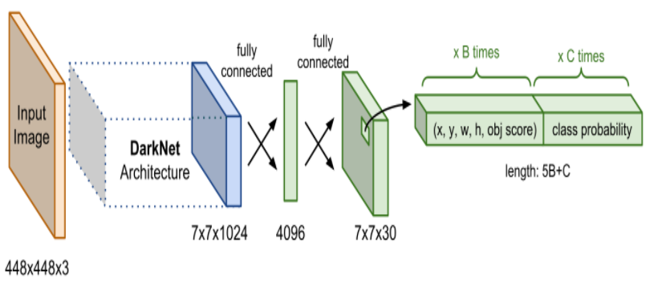

Ở mô hình này nhận vào một input là một ảnh có kích thước 448x448 và đây là ảnh màu có channel = 3. Áp dụng mô hình Yolo ta kiến trúc như sau: Base network là thành phần Darknet có nhiệm vụ trích xuất đặc trưng. Về bản chất, darknet chính là một mạng gồm nhiều tầng tích chập nối tiếp nhau. Output của base network là một feature map có kích thước 7x7x1024. Và lúc này, nó trở thành input cho các Extra layers. Tầng extra có nhiệm vụ dự đoán nhãn và bounding-box.

**2.1.3.2. Yolov4**

Điểm nổi bật của thuật toán này là ***“Optimal Speed and Accuracy of Object Detection”*** tức là tối ưu hóa tốc độ và độ chính xác khi xử lý các bài toán nhận diện đối tượng. Yolov4 có nhiều sự cải tiến đặc biệt giúp tăng độ chính xác và tốc độ hơn so với Yolov3 trên cùng tập dataset COCO và trên GPU V100.

Cấu trúc của Yolov4 được tác giả chia làm bốn phần:

* Backbone
* Neck
* Dense prediction( dự đoán dày đặc)- sử dụng các one-stage-detection như YOLO hoặc SSD.
* Sparse Prediction (dự đoán thưa thớt) – sử dụng các two-stage-detection như RCNN.

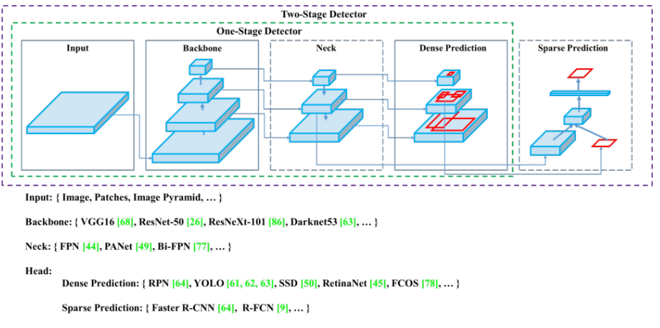

**2.1.3.3. Yolov4 Tiny**

Yolov4 Tiny là một phiên bản nhỏ hơn của Yolov4. Nó gây ấn tượng bởi tốc độ xử lý nhanh và đạt accuracy cao trong các môi trường hạn chế, thậm chí là điện thoại.

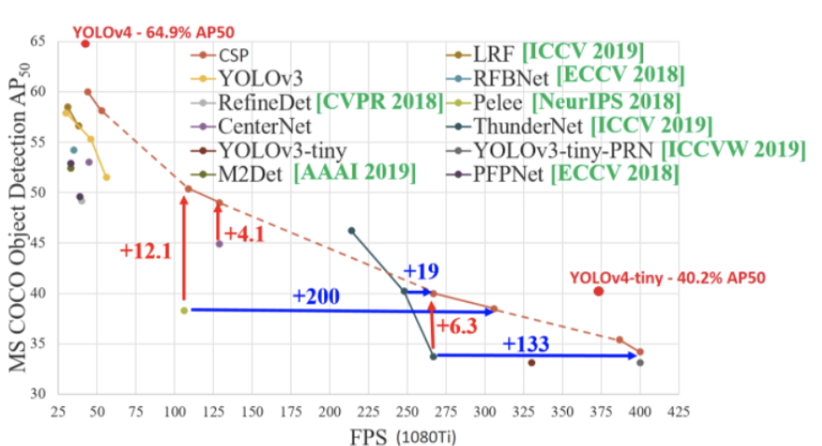

Ta có thể thấy, tốc độ xử lý input của thuật toán Yolov4 Tiny nhanh hơn gấp 7 lần thuật toán Yolov4 và về hiệu xuất khi làm việc với tập COCO thì gấp 1.5 lần. Điều này chứng tỏ, Yolov4 Tiny hoàn toàn thích hợp để sử dụng và xây dựng đề tài.

### 2.1.4. Tensorflow Lite

Tensorflow Lite là môt framework học sâu mã nguồn mở để có thể chạy những mô hình TensorFlow trên các thiết bị. Đây là một thư viện hiện đại và có khả năng ứng dụng cao vào các thiết bị như điện thoại để trở thành một ứng dụng phân loại hoặc nhận dạng đối tượng với tốc độ nhanh và hiệu suất cao.

Để rõ hơn về công nghệ Tensorflow Lite, truy cập vào trang chủ của Tensorflow: <https://www.tensorflow.org/lite>

### 2.1.5. Object Detection

Object Detection là một nhánh của Computer Vision, đây là một công nghệ quan trọng trong các lĩnh vực thực tế. Chúng ta cần phân biệt hai thuật ngữ phân loại và nhận diện. Khái niệm nhận diện là bao gồm phát hiện ra đối tượng và khoanh vùng đối tượng đó tức cho biết đối tượng cần nhận dạng nằm ở vị trí nào. Điều này được thể hiện qua bounding box và label.

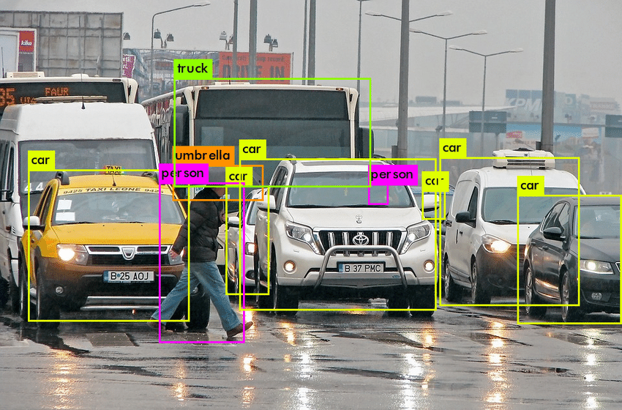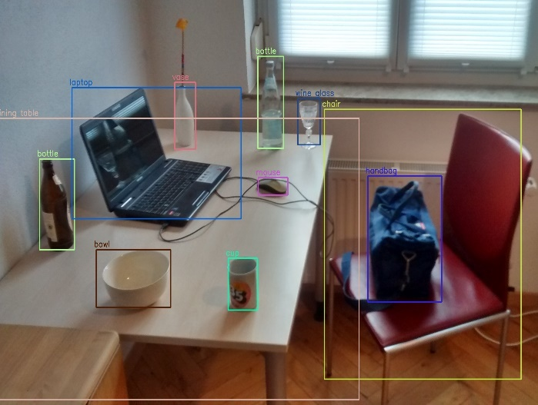

Nhận diện đối tượng là một công nghệ máy tính liên quan đến thị giác máy tính và xử lý hình ảnh nhằm phát hiện một đối tượng nào đó (chẳng hạn như con người, tòa nhà hoặc ô tô) trong hình ảnh và video. Các lĩnh vực phát hiện đối tượng được nghiên cứu kỹ lưỡng bao gồm phát hiện khuôn mặt và phát hiện người đi bộ. Phát hiện đối tượng có ứng dụng trong nhiều lĩnh vực của thị giác máy tính, bao gồm truy xuất hình ảnh và giám sát video.

Một số mô hình nhận diện đối tượng phổ biến:

* R-CNN/Fast R-CNN/Faster R-CNN
* Mô hình họ Yolo: Yolov1,Yolov2, Yolov3, Yolov4/Yolov4 Tiny, Yolov5. Mỗi mô hình có một đặc trưng và sự cải tiến rõ rệt qua tốc độ xử lý và độ chính xác.
* Mô hình SSD (Single Shot MultiBox Detector)
* …

*Các kiến trúc object detection đều dựa trên một deep CNN network chẳng hạn như VGG16 hoặc Alexnet ở giai đoạn đầu giúp trích lọc features và nhận diện các region proposal. Sau đó phát triển thuật toán nhằm tìm ra bounding box và confidence của đối tượng chứa trong bounding box. Tùy vào thiết kế mà các mô hình có thể theo dạng pipeline hoặc trong một single model. Tốc độ xử lý của mô hình phụ thuộc vào số lượng bounding box mà nó tạo ra.*

### 2.1.6. THỰC NGHIỆM:

**2.1.6.1. Pre-train model:** *mô hình nhận diện ngôn ngữ cử chỉ được trình bày rõ tại repository trên github- https://github.com/NTN-hacker/Sign-Language-Translator.git*

1. **Thu thập dữ liệu:**

* Sử dụng mô hình Yolo v4 phiên bản di động YoloTiny v4, một mô hình thị giác máy tính truyền thống dùng trong bài toán nhận diện đối tượng. Nó được sử dụng trong ứng dụng để nhận diện ngôn ngữ ký hiệu.
* Dự án này lấy nguồn dữ liệu tham khảo từ Kaggle (https://kaggle.com). Dữ liệu chính để huấn luyện cho dự án là do chính tôi thu thập và xử lý. Tổng cộng khoảng 1902 ảnh. Sau khi có được dữ liệu tiến hành gán nhãn bằng công cụ [labelImg] (https://github.com/tzutalin/labelImg). Để dễ dàng quản lý và sử dụng trong quá trình huấn luyện, tôi sử dụng platform [Roboflow](https://app.roboflow.com). Training và thực hiện kiểm thử, chuyển đổi tham số sang tensorflow Lite, lưu mô hình, ...tất cả được thực hiện trên môi trường google colab.
* Dữ liệu:

Do giới hạn về dữ liệu đầu vào và dữ liệu sau quá trình pre-processing data nên số lượng thống kê cụ thể như sau:

A 38; B 43; C 38; D 38; E 38; F 38; G 37; H 37; I 37; K 38; L 38; M 38; N 38; P 38; Q 38; R 38; S 38; T 38; U 38; V 38; W 38; X 38; Y 38; Z 38;

Tương ứng với 26 chữ cái trong bảng chữ cái quốc tế Anh ngữ.

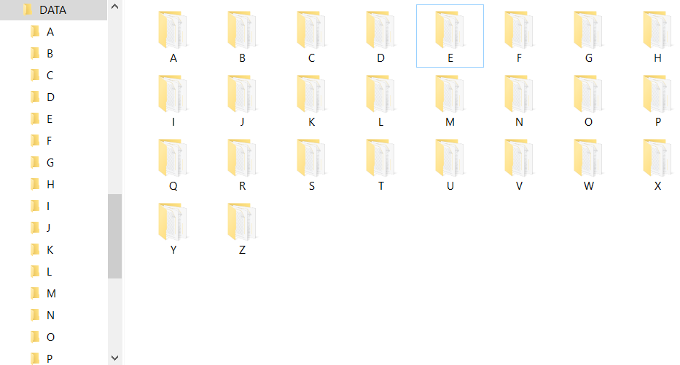

1. **Tiền Xử lý dữ liệu**

* **Labeling: gán nhãn cho ảnh**

Thực hiện khoanh vùng bounding-box bằng công cụ labelImg trên từng ảnh. Sau khi khoanh vùng đối tượng, nó sẽ tự động export thành một file.txt để lưu giá trị về nhãn, vị trí và xác suất của đối tượng tương ứng. File này gọi là file annotation.txt. Đây chính là dữ liệu để model học.

Nội dung của file annotation sẽ bao gồm:

<id-class> <center-x> <center-y> <bbox-width> <bbox-height>

Trong đó: các giá trị <center-x> <center-y> <bbox-width> <bbox-height> là tâm và kích thước width, height của bounding box đã được chuẩn hóa bằng cách chia cho width và height của ảnh, do đó các giá trị ngày luôn nằm trong khoảng [0, 1]. <id-class> là giá trị index đánh dấu các classes.

Trong trường hợp một ảnh có nhiều bounding box thì file annotation sẽ gồm nhiều dòng, mỗi một bounding box là một dòng.

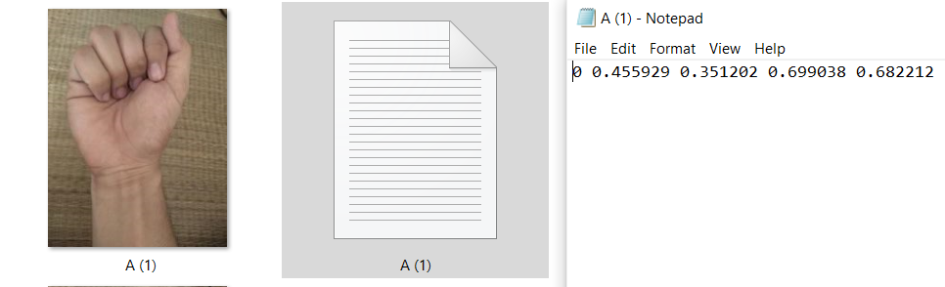

* *Augmentation: tăng cường ảnh*

Flip: Horizontal Crop Brightness

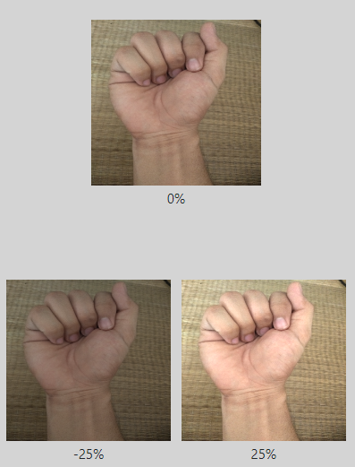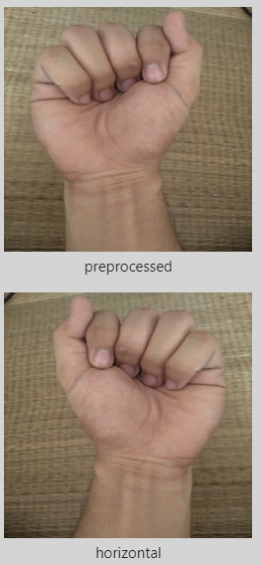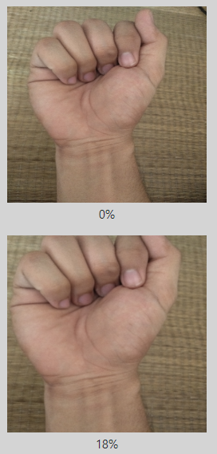

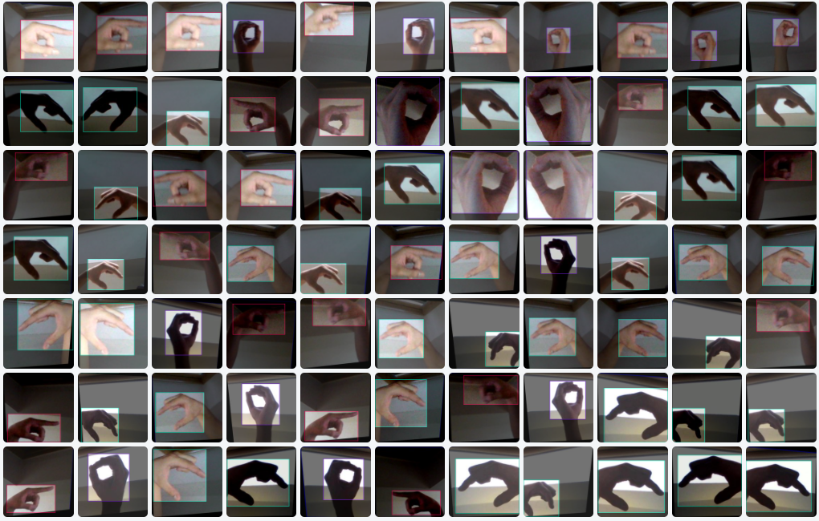

*Kết quả tăng cường ảnh*

* *Xử lý vật lý ảnh*: resize 416x416
* *Phân chia dataset*

Dataset gốc: Training set: 691 ảnh; Validation Set: 197 ảnh; Testing Set: 99 ảnh

Dataset sau khi tăng cường ảnh: Training set: 2100 ảnh; Validation Set: 197 ảnh; Testing Set: 99 ảnh

1. **Train model**: thực hiện huấn luyện mô hình trên Google Colab, chi tiết về file.ipyn[*Sign-Language-Translator/ASL_JAVA_PROJECT.ipynb at master · NTN-hacker/Sign-Language-Translator (github.com)*](https://github.com/NTN-hacker/Sign-Language-Translator/blob/master/ASL_JAVA_PROJECT.ipynb)

* Chúng tôi sử dụng model YOLOv4 tiny để huấn luyện cho 2100 ảnh. Sau khi huấn luyện và thực hiện kiểm thử trên hai tập validation (197 ảnh) và test (99 ảnh). Sau đó, chúng tôi thực hiện chuyển đổi sang Tenserflow representation framework và cuối cùng để deloy và sử dụng trong thiết bị Android, chúng tôi chuyển đổi sang Tenserflow Lite.
* Chúng tôi liệt kê các bước để xử lý model YOLOv4 Tiny từ lúc huấn luyện đến lúc chuyển đối sang Tenserflow Lite, cụ thể:

1. Cài đặt dataset đã được lưu trên nền tảng roboflow: gồm 987 ảnh gốc và 26 classes. Sau khi thực hiện augmentation thì số lượng ảnh là 2100 ảnh train, 197 ảnh validation, 99 ảnh test.
2. Huấn luyện mô hình với Darknet
   1. Cấu hình CUDA cho Yolov4 Tiny trong Colab
   2. Cài đặt Base Network: Darknet
   3. Cấu hình lại dataset
   4. Cấu hình darknet
      1. Tạo file object name
      2. Tạo file config data
      3. Tạo file config model
   5. Huấn luyện model
3. Chuyển đổi weights sang Tenserflow representation
4. Chuyển đổi weights sang Tenserflow Lite để deloy vào ứng dụng.
5. Lưu model và weight.

# CHƯƠNG 3. KẾT QUẢ THỰC NGHIỆM

## Mô hình nhận diện ngôn ngữ cử chỉ:

* + 1. **Kết quả sau quá trình huấn luyện:**

Qua 6031 interations(lặp lại) huấn luyện với batch= 64 và learning rate là 0.0000261, ta có độ chính xác cao là 99.49% và loss function- độ mất mát thấp là khoảng 0.04. Kết quả khả quan đủ để tin cậy deloy cho thiết bị sử dụng nhận diện thực tế.

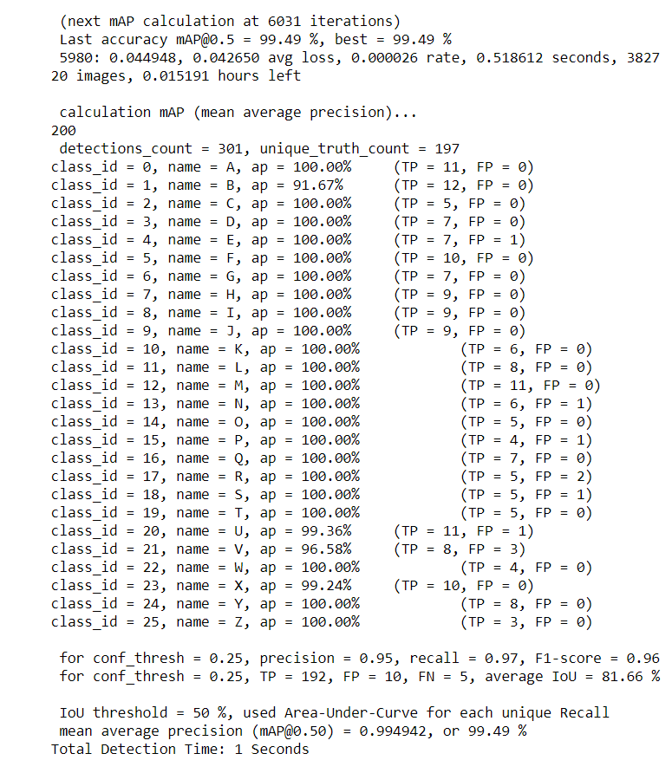

* + 1. **Kết quả sau quá trình kiểm tra thực tế:**

Video nhận dạng chữ viết tay thực tế: https://youtu.be/vE9L6QsWXPM

Chúng tôi thực hiện kiểm tra model trên thực tế và cho ra những kết luận sau:

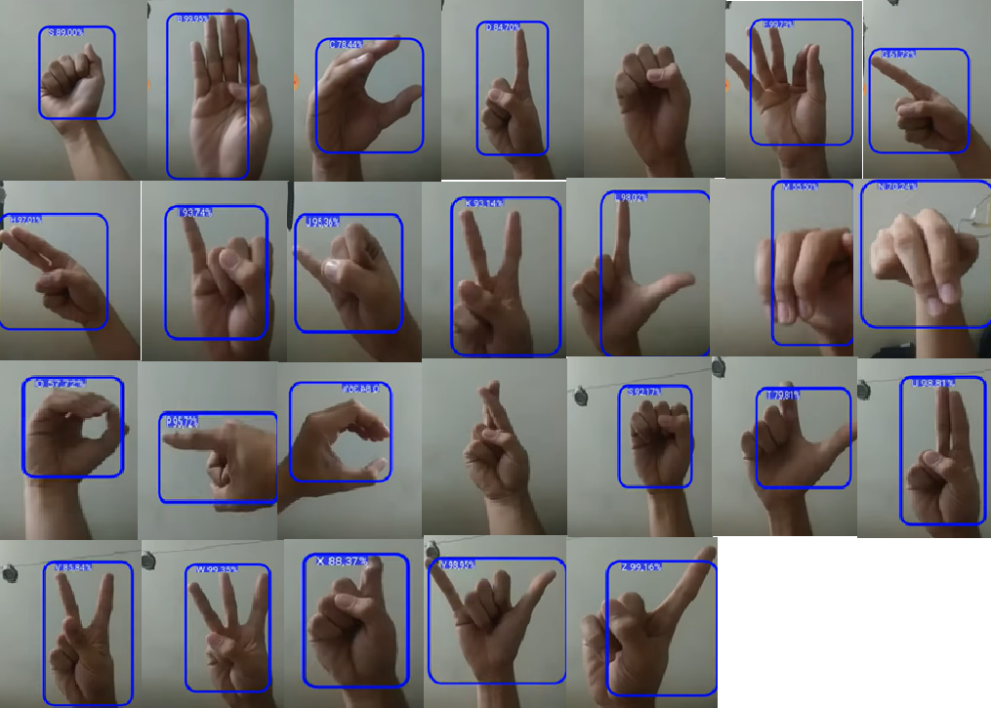

* Trong 26 chữ cái, nhận diện chính xác 12 chữ cái với độ chính xác lớn hơn 90%; 19 chữ cái trên 70%
* Độ chính xác trung bình dao động trong khoảng 65-78%
* Một số chữ cái dễ nhận diện như S, L, M, T, Y, X, B, D có độ chính xác gần tuyệt đối;
* Một số chữ cái vẫn chưa nhận diện nhanh và chính xác: R, A, E.
* Một số chữ cái dễ nhầm lẫn với nhau như:
* R nhầm với D
* A nhầm với S
* E nhầm với S
* V nhầm với K
* G nhầm với H
* Cách để tay ảnh hưởng đến dự đoán kết quả và độ chính xác của dự đoán:
* D: đưa tay ra xa độ chính xác tăng
* G: đưa tay xuống dưới góc camera, nhận diện mới chính xác
* O: đưa tay đối diện camera
* R, A, E, S: chính diện camera
  1. **Ứng dụng hướng dẫn học ngôn ngữ cử chỉ:**
* **Chức năng đăng nhập ứng dụng:** đăng nhập tài khoản để vào hướng dẫn tự học ngôn ngữ kí hiệu.
* **Menu:** chứa các chức năng chính của chương trình
* *Vào trang Ngôn ngữ kí hiệu là gì?*
* *Vào trang bảng chữ cái ngôn ngữ kí hiệu*
* *Vào trang bảng số ngôn ngữ kí hiệu*
* *Vào trang video về ngôn ngữ kí hiệu*
* *Thực hành luyện tập ngôn ngữ kí hiệu (****chưa import****) tách thành một ứng dụng thực hành riêng.*
* *Thông tin ứng dụng.*
* **Chức năng quảng cáo**
* **API Youtube Video**
  1. **Ứng dụng thực hành ngôn ngữ kí hiệu:**
* Chức năng nhận dạng ngôn ngữ kí hiệu thông qua camera hoặc nhận diện trực tiếp trên ảnh
* Người dùng mở ứng dụng và nhấn vào button camera lúc này ứng dụng sẽ nhận diện real-time kí hiệu bàn tay của người dung để nhận diện.

## 3.3. Thiết kế giao diện hệ thống

### 3.2.1. Form Đăng nhập

Đây là form chạy đầu tiên của phần mềm

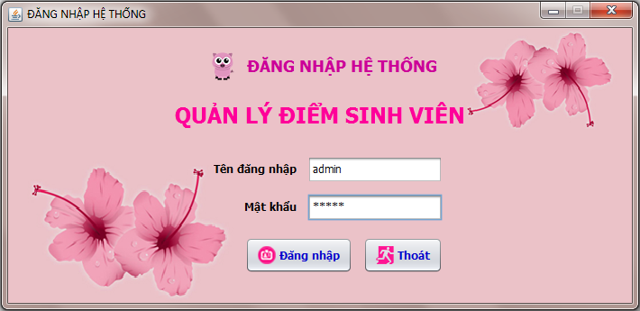

|  |  |  |  |  |
| --- | --- | --- | --- | --- |
| **Tên control** | **Loại** | **Ràng buộc** | **Sự kiện** | **Ý nghĩa** |
| txtUsername | Text Field | not null | KeyReleased | Tên đăng nhập |
| txtPassword | Text Field | not null | KeyReleased | Mật khẩu |
| btnDangnhap | Button |  | ActionPerformed | Xác nhận thông tin và đăng nhập vào trang quản lý |
| btnThoat | Button |  | ActionPerformed | Thoát ra khỏi hệ thống |

### 3.2.2. Form Giao diện chính của phần mềm

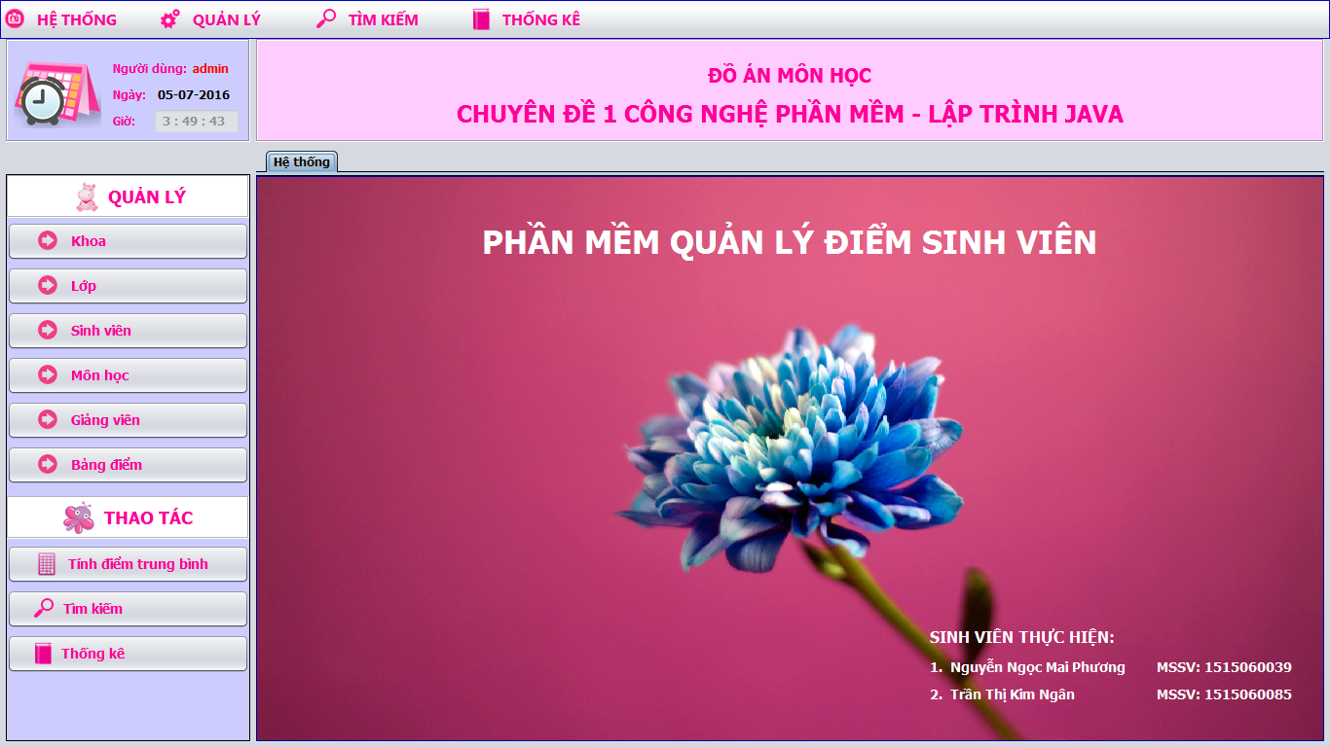

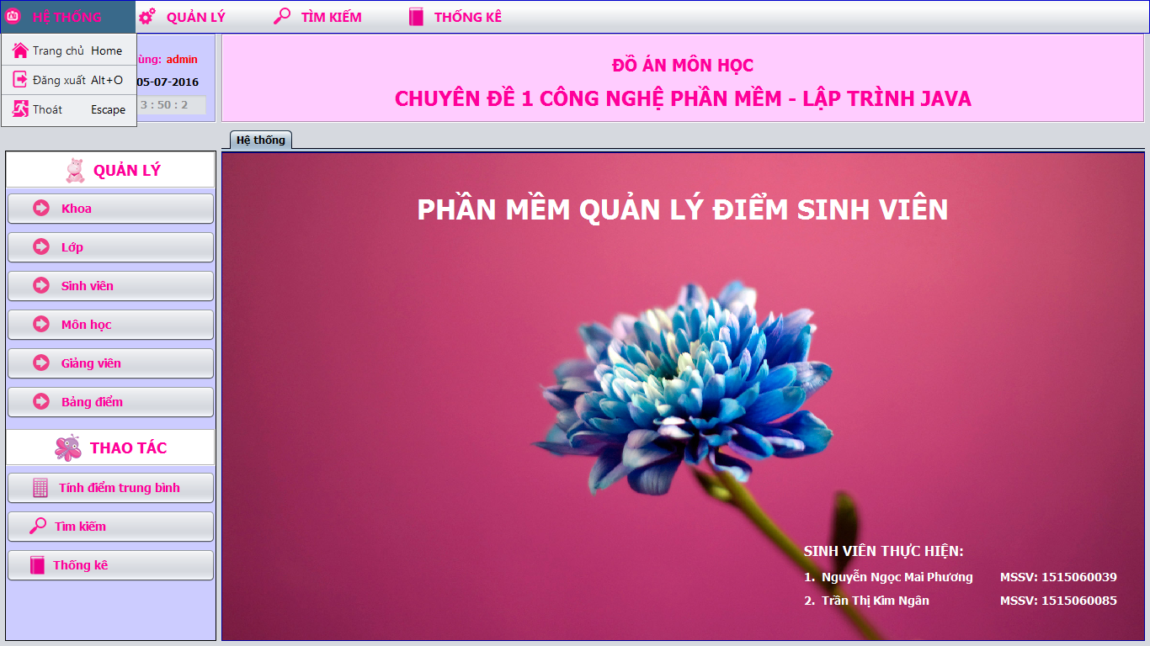

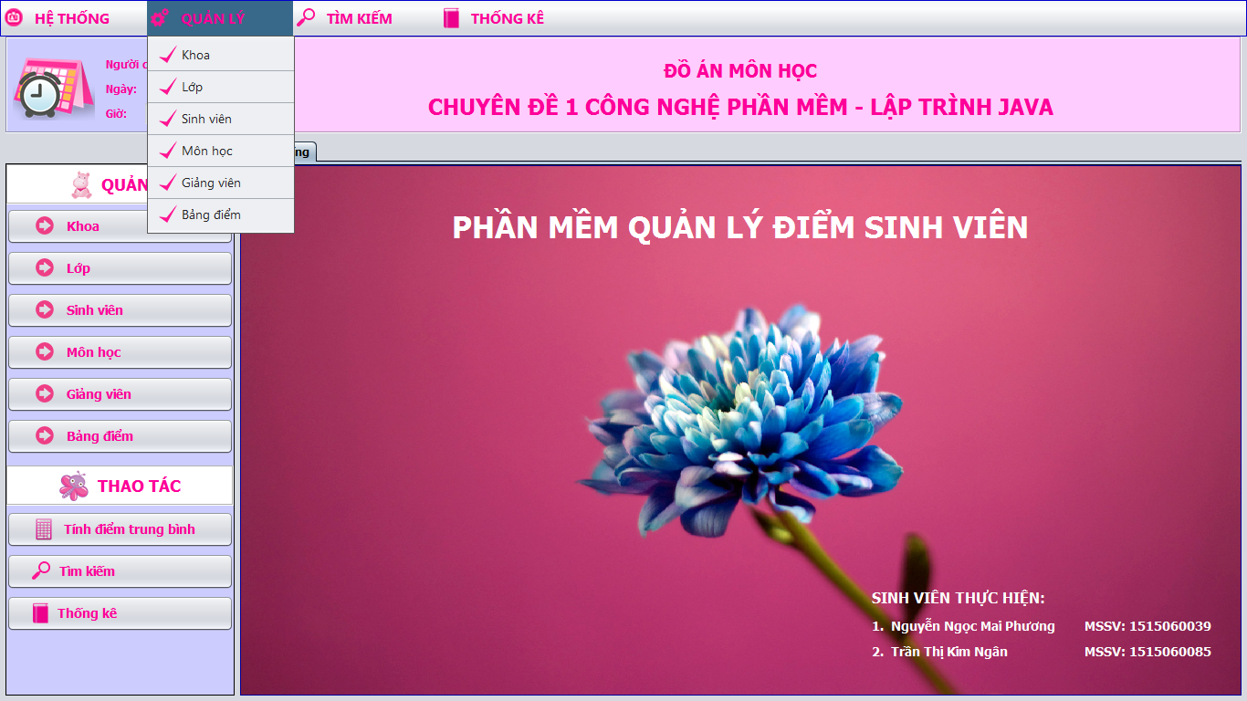

|  |  |  |  |  |
| --- | --- | --- | --- | --- |
| **Tên control** | **Loại** | **Ràng buộc** | **Sự kiện** | **Ý nghĩa** |
| menuHeThong | Menu |  |  | Tác vụ đối với hệ thống |
| menuQuanLy | Menu |  |  | Tác vụ quản lý thông tin |
| menuTimKiem | Menu |  | MouseClicked | Tác vụ tìm kiếm |
| menuThongKe | Menu |  | MouseClicked | Tác vụ thống kê |
| itemTrangchu | Menu Item |  | ActionPerformed | Về trang chủ |
| itemDangxuat | Menu Item |  | ActionPerformed | Đăng xuất khỏi trang quản lý |
| itemThoat | Menu Item |  | ActionPerformed | Thoát ra khỏi hệ thống |
| itemKhoa | Menu Item |  | ActionPerformed | Tác vụ đối với thông tin khoa |
| itemLop | Menu Item |  | ActionPerformed | Tác vụ đối với thông tin lớp |
| itemSinhVien | Menu Item |  | ActionPerformed | Tác vụ đối với thông tin sinh viên |
| itemMonHoc | Menu Item |  | ActionPerformed | Tác vụ đối với thông tin môn học |
| itemGiangVien | Menu Item |  | ActionPerformed | Tác vụ đối với thông tin giảng viên |
| itemDiem | Menu Item |  | ActionPerformed | Tác vụ đối với thông tin điểm |
| btnKhoa | Button |  | ActionPerformed | Tác vụ đối với thông tin khoa |
| btnLop | Button |  | ActionPerformed | Tác vụ đối với thông tin lớp |
| btnSinhVien | Button |  | ActionPerformed | Tác vụ đối với thông tin sinh viên |
| btnMonHoc | Button |  | ActionPerformed | Tác vụ đối với thông tin môn học |
| btnGiangVien | Button |  | ActionPerformed | Tác vụ đối với thông tin giảng viên |
| btnDiem | Button |  | ActionPerformed | Tác vụ đối với thông tin điểm |
| btnTinhDiemTB | Button |  | ActionPerformed | Tác vụ tính điểm trung bình môn của sinh viên |
| btnTimKiem | Button |  | ActionPerformed | Tác vụ thống kê |
| btnThongKe | Button |  | ActionPerformed | Tác vụ thống kê |

### 3.2.3. From Khoa

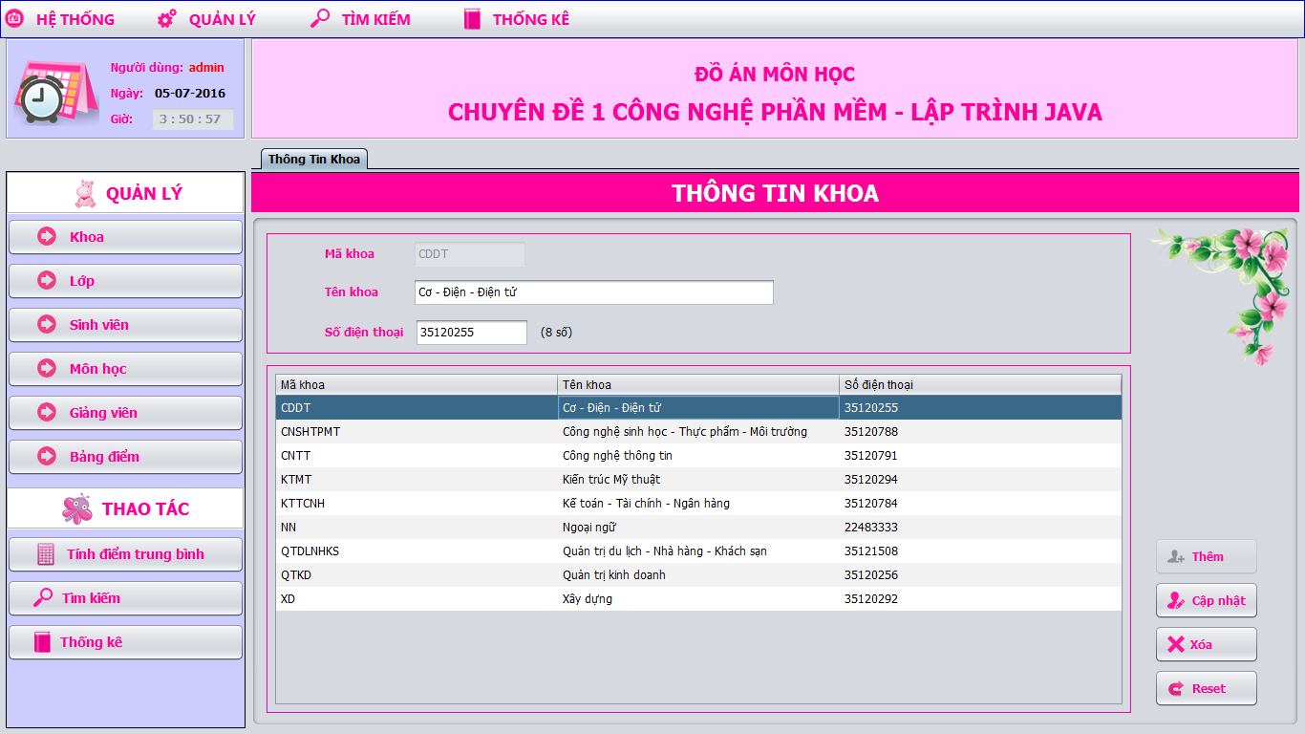

|  |  |  |  |  |
| --- | --- | --- | --- | --- |
| **Tên control** | **Loại** | **Ràng buộc** | **Sự kiện** | **Ý nghĩa** |
| txtMaKhoa | Text Field | not null |  | Mã khoa |
| txtTenKhoa | Text Field | not null |  | Tên khoa |
| txtSDT | Text Field | not null |  | Số điện thoại |
| tblKhoa | Table |  | MouseClicked | Danh sách khoa |
| btnThem | Button |  | ActionPerformed | Nhập dữ liệu |
| btnCapnhat | Button |  | ActionPerformed | Cập nhật dữ liệu |
| btnXoa | Button |  | ActionPerformed | Xóa dữ liệu |
| btnReset | Button |  | ActionPerformed | Thiết lập lại định dạng ban đầu |

### 3.2.4. Form Lớp

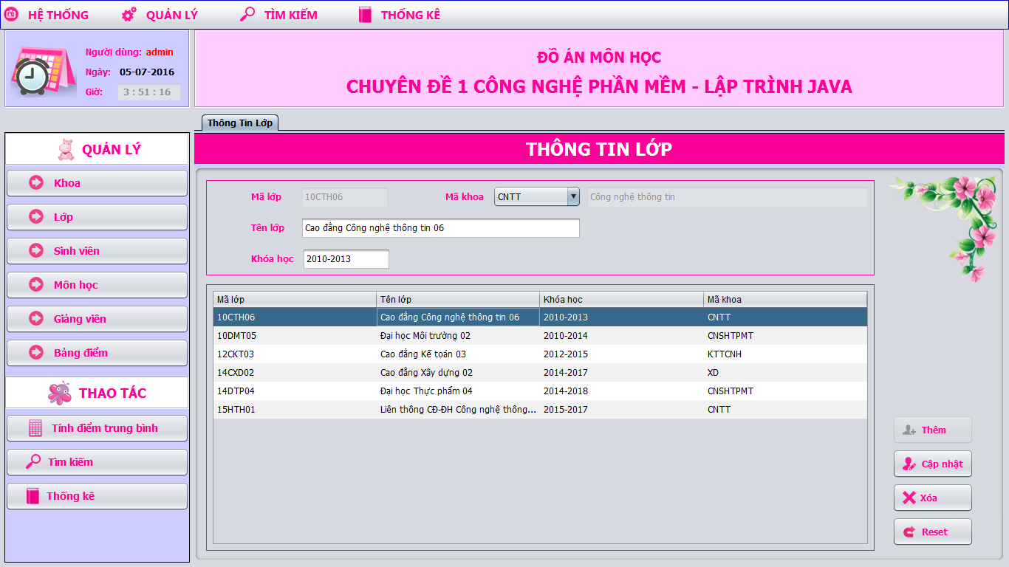

|  |  |  |  |  |
| --- | --- | --- | --- | --- |
| **Tên control** | **Loại** | **Ràng buộc** | **Sự kiện** | **Ý nghĩa** |
| txtMaLop | Text Field | not null |  | Mã lớp |
| txtTenLop | Text Field | not null |  | Tên lớp |
| txtKhoaHoc | Text Field | not null |  | Khóa học |
| cboMaKhoa | ComboBox |  | ItemStateChanged | Mã khoa |
| txtTenKhoa | Text Field |  |  | Tên khoa |
| tblLop | Table |  | MouseClicked | Danh sách lớp |
| btnThem | Button |  | ActionPerformed | Nhập dữ liệu |
| btnCapnhat | Button |  | ActionPerformed | Cập nhật dữ liệu |
| btnXoa | Button |  | ActionPerformed | Xóa dữ liệu |
| btnReset | Button |  | ActionPerformed | Thiết lập lại định dạng ban đầu |

### 3.2.5. From Sinh viên

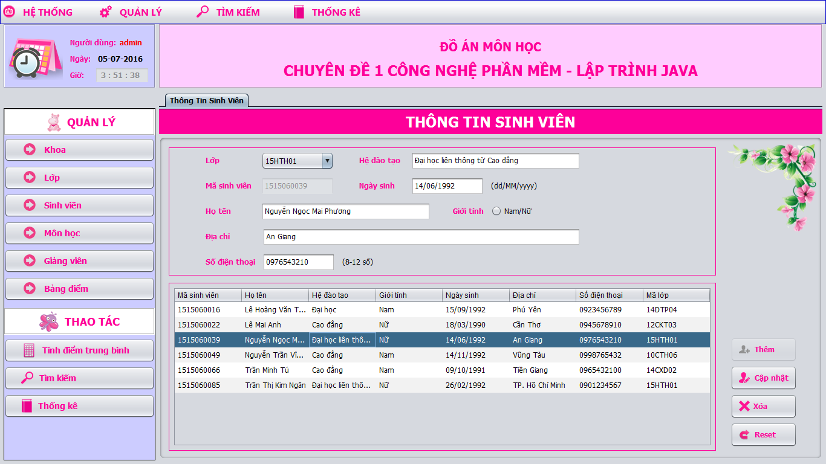

|  |  |  |  |  |
| --- | --- | --- | --- | --- |
| **Tên control** | **Loại** | **Ràng buộc** | **Sự kiện** | **Ý nghĩa** |
| txtMaSV | Text Field | not null |  | Mã sinh viên |
| txtHoTenSV | Text Field | not null |  | Họ tên sinh viên |
| txtHeDaoTao | Text Field | not null |  | Hệ đào tạo |
| radGioiTinh | RadioButton | not null |  | Giới tính: nam/nữ |
| txtNgaySinh | Text Field | not null |  | Ngày sinh |
| txtDiaChi | Text Field | not null |  | Địa chỉ |
| txtSDT | Text Field | not null |  | Số điện thoại |
| cboMaLop | ComboBox |  |  | Mã lớp |
| tblSinhVien | Table |  | MouseClicked | Danh sách sinh viên |
| btnThem | Button |  | ActionPerformed | Nhập dữ liệu |
| btnCapnhat | Button |  | ActionPerformed | Cập nhật dữ liệu |
| btnXoa | Button |  | ActionPerformed | Xóa dữ liệu |
| btnReset | Button |  | ActionPerformed | Thiết lập lại định dạng ban đầu |

### 3.2.6. Form Môn học

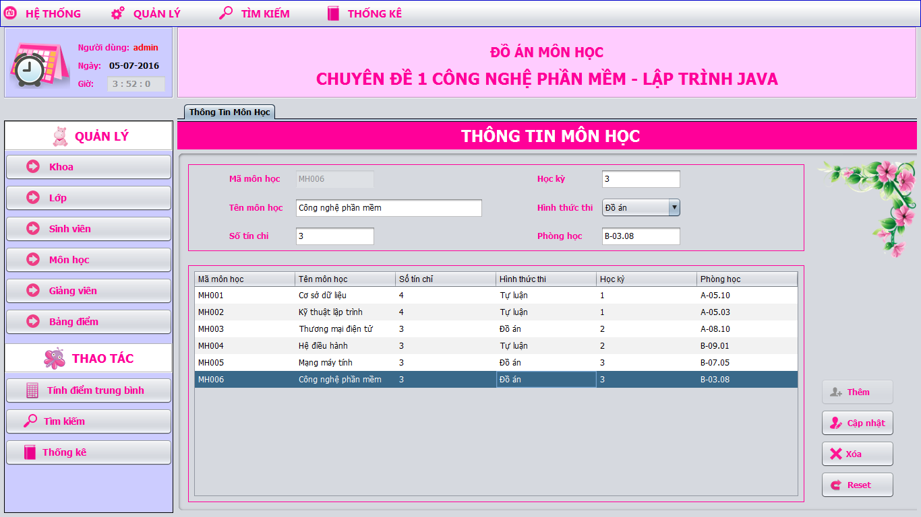

|  |  |  |  |  |
| --- | --- | --- | --- | --- |
| **Tên control** | **Loại** | **Ràng buộc** | **Sự kiện** | **Ý nghĩa** |
| txtMaMH | Text Field | not null |  | Mã môn học |
| txtTenMH | Text Field | not null |  | Tên môn học |
| txtSoTinChi | Text Field | not null |  | Số tín chỉ |
| txtHocKy | Text Field | not null |  | Học kỳ |
| cboHinhThucThi | ComboBox |  |  | Hình thức thi |
| txtPhongHoc | Text Field | not null |  | Phòng học |
| tblMonHoc | Table |  | MouseClicked | Danh sách môn học |
| btnThem | Button |  | ActionPerformed | Nhập dữ liệu |
| btnCapnhat | Button |  | ActionPerformed | Cập nhật dữ liệu |
| btnXoa | Button |  | ActionPerformed | Xóa dữ liệu |
| btnReset | Button |  | ActionPerformed | Thiết lập lại định dạng ban đầu |

### 3.2.7. Form Giảng viên

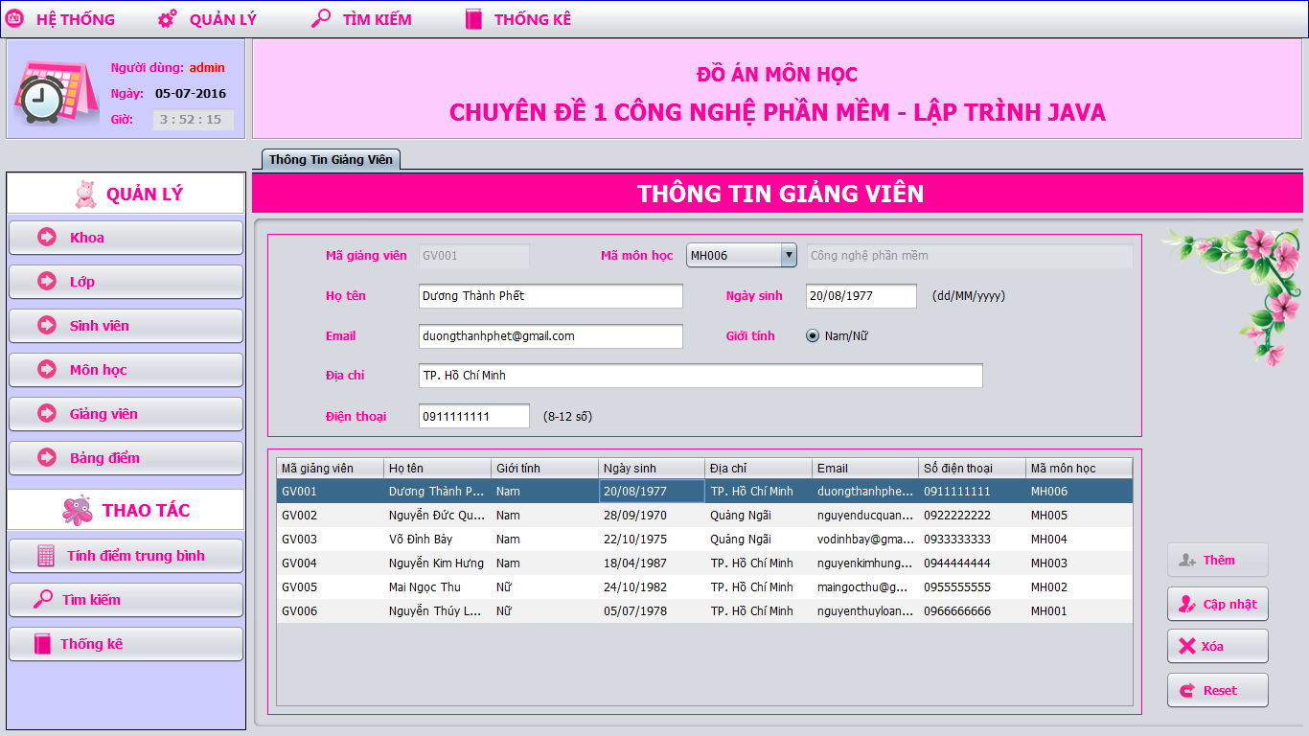

|  |  |  |  |  |
| --- | --- | --- | --- | --- |
| **Tên control** | **Loại** | **Ràng buộc** | **Sự kiện** | **Ý nghĩa** |
| txtMaGV | Text Field | not null |  | Mã giảng viên |
| txtHoTenGV | Text Field | not null |  | Họ tên giảng viên |
| radGioiTinh | RadioButton | not null |  | Giới tính: nam/nữ |
| txtNgaySinh | Text Field | not null |  | Ngày sinh |
| txtDiaChi | Text Field | not null |  | Địa chỉ |
| txtEmail | Text Field | not null |  | Email |
| txtSDT | Text Field | not null |  | Số điện thoại |
| cboMaMH | ComboBox |  | ItemStateChanged | Mã môn học |
| txtTenMH | Text Field |  |  | Tên môn học |
| tblGiangVien | Table |  | MouseClicked | Danh sách giảng viên |
| btnThem | Button |  | ActionPerformed | Nhập dữ liệu |
| btnCapnhat | Button |  | ActionPerformed | Cập nhật dữ liệu |
| btnXoa | Button |  | ActionPerformed | Xóa dữ liệu |
| btnReset | Button |  | ActionPerformed | Thiết lập lại định dạng ban đầu |

### 3.2.8. Form Bảng điểm

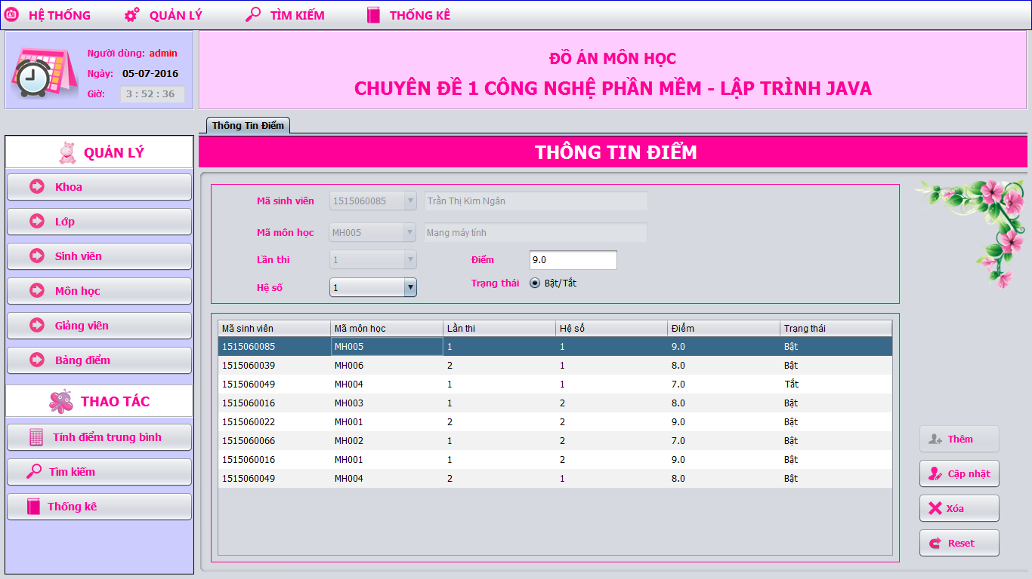

|  |  |  |  |  |
| --- | --- | --- | --- | --- |
| **Tên control** | **Loại** | **Ràng buộc** | **Sự kiện** | **Ý nghĩa** |
| cboMaSV | ComboBox |  | ItemStateChanged | Mã sinh viên |
| txtHoTenSV | Text Field |  |  | Họ tên sinh viên |
| cboMaMH | ComboBox |  | ItemStateChanged | Mã môn học |
| txtTenMH | Text Field |  |  | Tên môn học |
| cboLanThi | ComboBox | > 0 |  | Lần thi |
| cboHeSo | ComboBox | > 0 |  | Hệ số |
| txtDiem | Text Field | not null |  | Điểm |
| radTrangThai | RadioButton |  |  | Trạng thái: bật/tắt |
| tblDiem | Table |  | MouseClicked | Danh sách điểm |
| btnThem | Button |  | ActionPerformed | Nhập dữ liệu |
| btnCapnhat | Button |  | ActionPerformed | Cập nhật dữ liệu |
| btnXoa | Button |  | ActionPerformed | Xóa dữ liệu |
| btnReset | Button |  | ActionPerformed | Thiết lập lại định dạng ban đầu |

### 3.2.9. Form Tính điểm trung bình môn

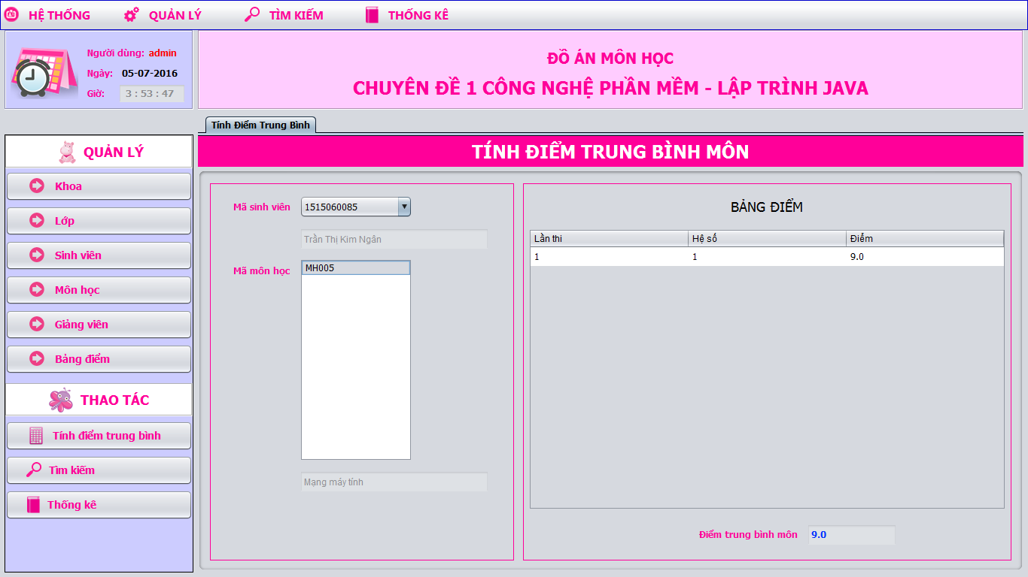

|  |  |  |  |  |
| --- | --- | --- | --- | --- |
| **Tên control** | **Loại** | **Ràng buộc** | **Sự kiện** | **Ý nghĩa** |
| cboMaSV | ComboBox |  | ItemStateChanged | Mã sinh viên |
| txtHoTenSV | Text Field |  |  | Họ tên sinh viên |
| lstMaMH | List |  | ValueChanged | Mã môn học |
| txtTenMH | Text Field |  |  | Tên môn học |
| tblTinhDiem | Table |  |  | Danh sách điểm theo môn của sinh viên |
| txtDTB | Text Field |  |  | Điểm trung bình môn |

### 3.2.10. Form Tìm kiếm

#### 3.2.10.1. Tìm sinh viên theo mã lớp

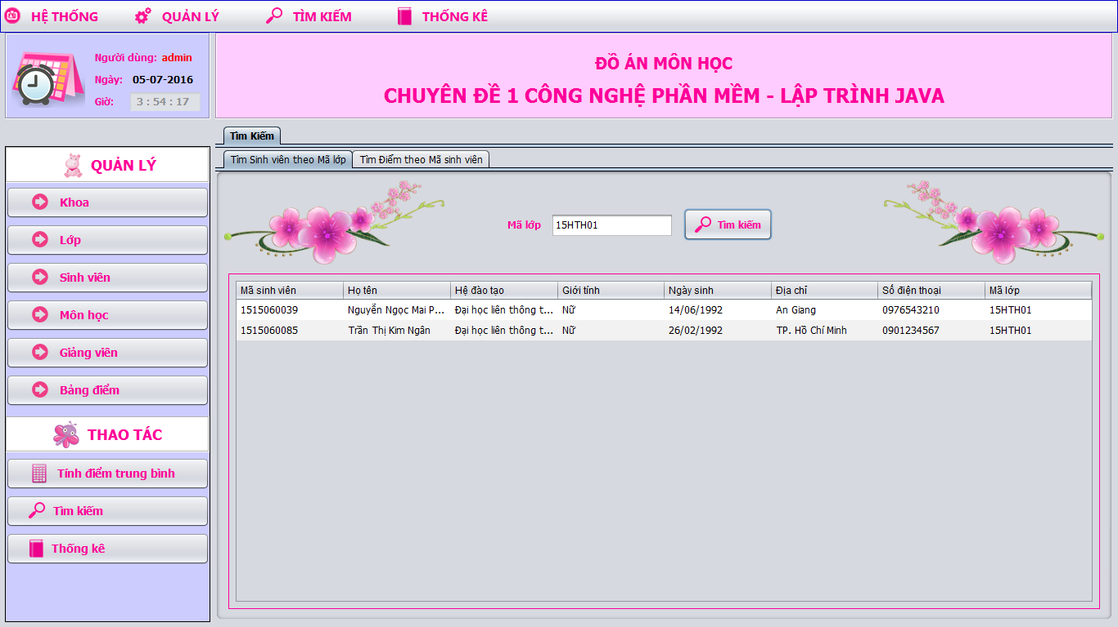

|  |  |  |  |  |
| --- | --- | --- | --- | --- |
| **Tên control** | **Loại** | **Ràng buộc** | **Sự kiện** | **Ý nghĩa** |
| txtMaLop | Text Field | not null | KeyReleased | Mã lớp |
| btnTimKiemSV | Button |  | ActionPerformed | Tìm kiếm sinh viên |
| tblSinhVien_MaLop | Table |  |  | Danh sách sinh viên theo mã lớp |

#### 3.2.10.2. Tìm điểm theo mã sinh viên

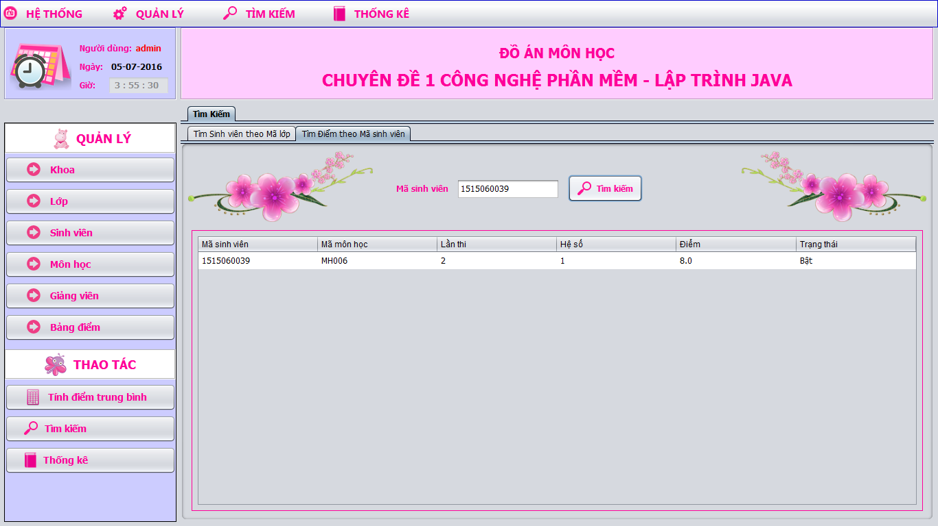

|  |  |  |  |  |
| --- | --- | --- | --- | --- |
| **Tên control** | **Loại** | **Ràng buộc** | **Sự kiện** | **Ý nghĩa** |
| txtMaSV | Text Field | not null | KeyReleased | Mã sinh viên |
| btnTimKiemDiem | Button |  | ActionPerformed | Tìm kiếm điểm |
| tblDiem_MaSV | Table |  |  | Danh sách điểm theo mã sinh viên |

### 3.2.11. Form Thống kê

#### 3.2.11.1. Danh sách lớp theo khoa

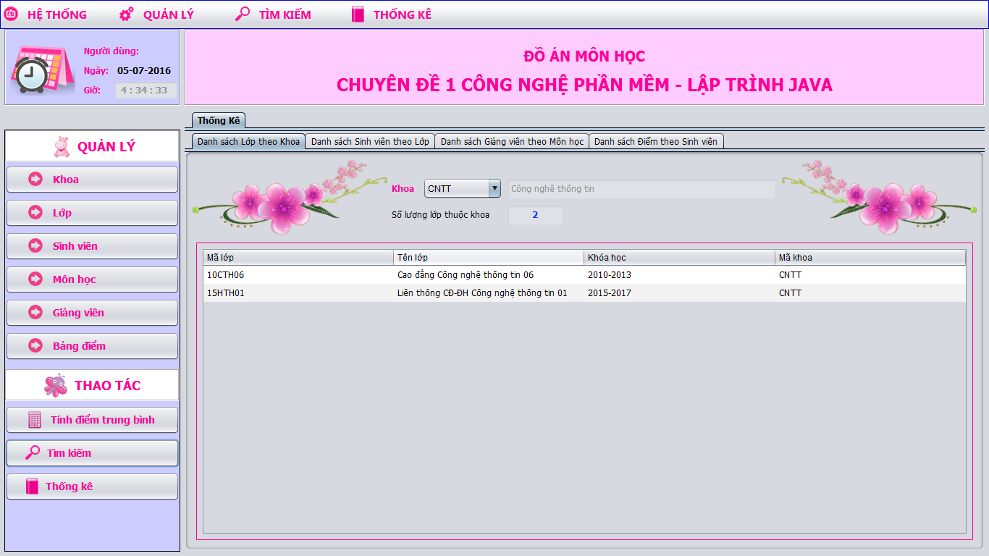

|  |  |  |  |  |
| --- | --- | --- | --- | --- |
| **Tên control** | **Loại** | **Ràng buộc** | **Sự kiện** | **Ý nghĩa** |
| cboMaKhoa | ComboBox |  | ItemStateChanged | Mã khoa |
| txtTenKhoa | Text Field |  |  | Tên khoa |
| txtSLLop | Text Field | not null |  | Số lượng lớp |
| tblLop_Khoa | Table |  |  | Danh sách lớp theo khoa |

#### 3.2.11.2. Danh sách sinh viên theo lớp

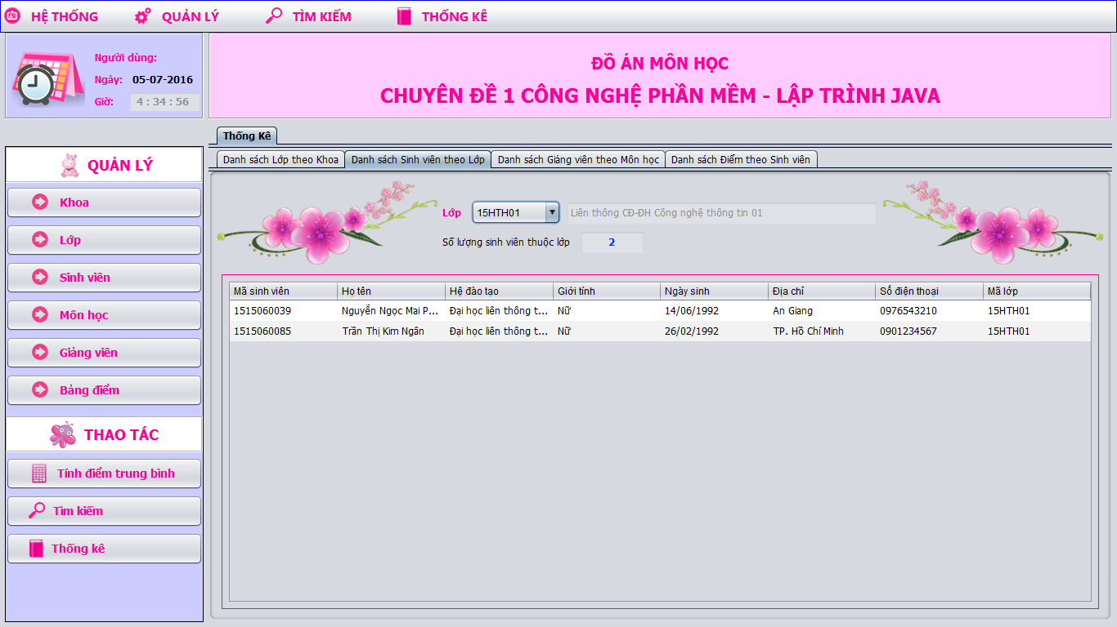

|  |  |  |  |  |
| --- | --- | --- | --- | --- |
| **Tên control** | **Loại** | **Ràng buộc** | **Sự kiện** | **Ý nghĩa** |
| cboMaLop | ComboBox |  | ItemStateChanged | Mã lớp |
| txtTenLop | Text Field |  |  | Tên lớp |
| txtSLSinhVien | Text Field | not null |  | Số lượng sinh viên |
| tblSinhVien_Lop | Table |  |  | Danh sách sinh viên theo lớp |

#### 3.2.11.3. Danh sách giảng viên theo môn học

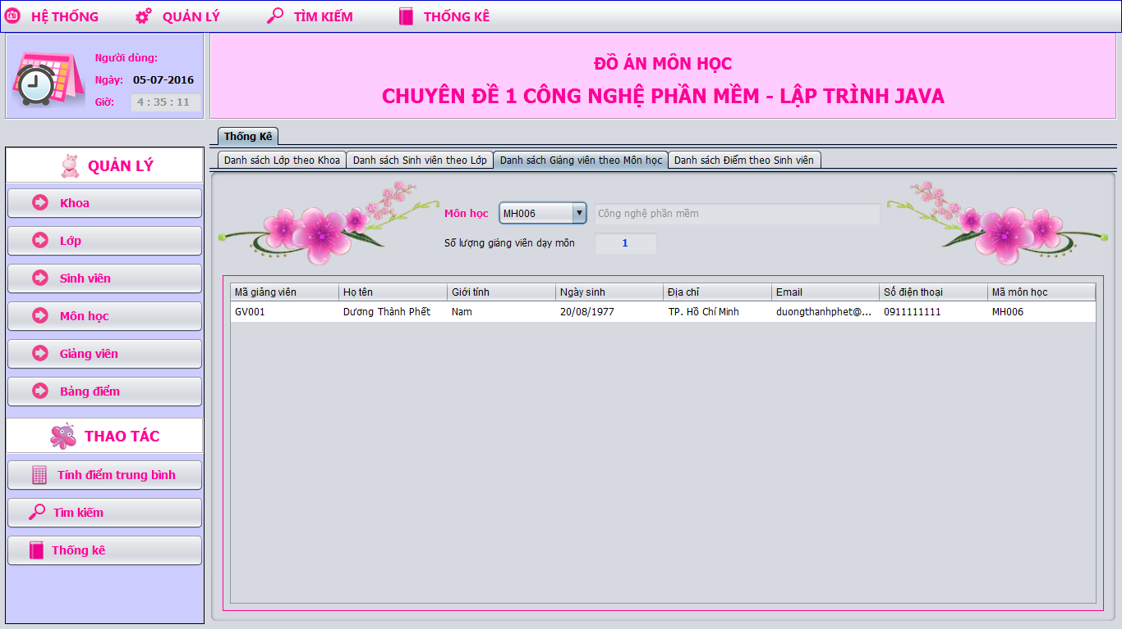

|  |  |  |  |  |
| --- | --- | --- | --- | --- |
| **Tên control** | **Loại** | **Ràng buộc** | **Sự kiện** | **Ý nghĩa** |
| cboMaMH | ComboBox |  | ItemStateChanged | Mã môn học |
| txtTenMH | Text Field |  |  | Tên môn học |
| txtSLGiangVien | Text Field | not null |  | Số lượng giảng viên |
| tblGiangVien_MonHoc | Table |  |  | Danh sách giảng viên theo môn học |

#### 3.2.11.4. Danh sách điểm theo sinh viên

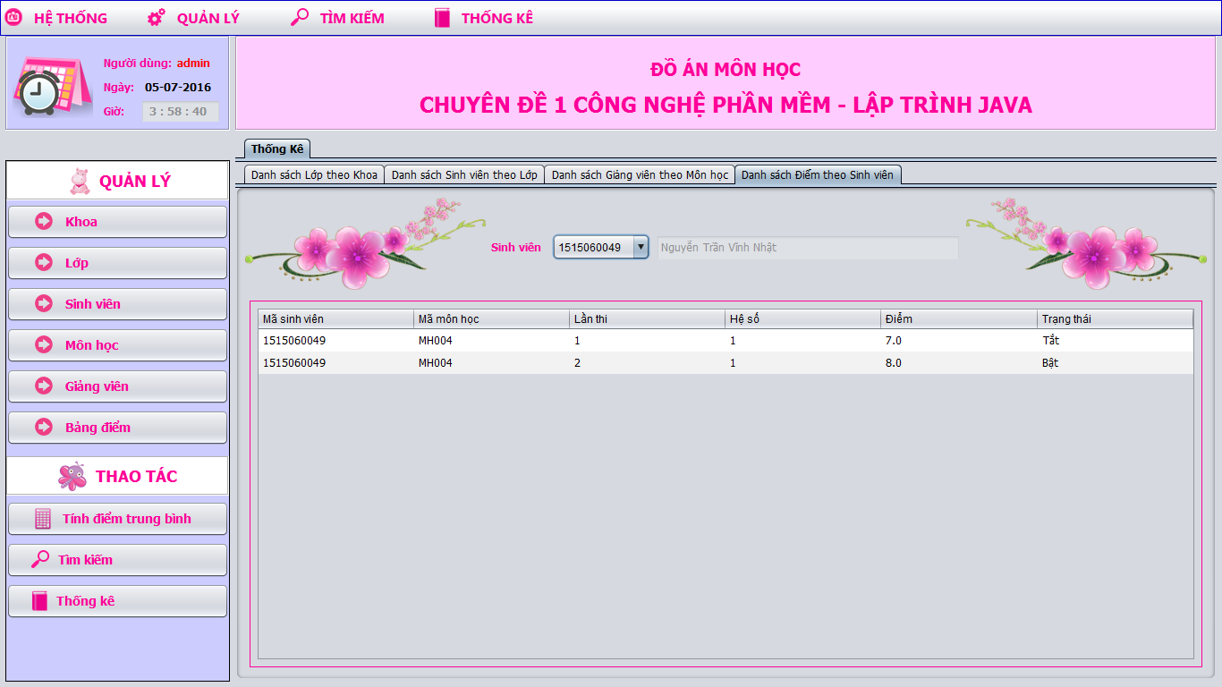

|  |  |  |  |  |
| --- | --- | --- | --- | --- |
| **Tên control** | **Loại** | **Ràng buộc** | **Sự kiện** | **Ý nghĩa** |
| cboMaSV | ComboBox |  | ItemStateChanged | Mã sinh viên |
| txtTenSV | Text Field |  |  | Họ tên sinh viên |
| tblDiem_SinhVien | Table |  |  | Danh sách điểm theo sinh viên |

# CHƯƠNG 4. KẾT LUẬN

## 4.1. Kết quả đạt được

* Xây dựng được giao diện trực quan, dễ hiểu, dễ thao tác cho người dùng mới bắt đầu sử dụng ứng dụng.
* Người dùng có thể tự học ngôn ngữ kí hiệu dễ dàng thông qua các hình ảnh minh họa dễ nhìn, dễ thực hành
* Menu bao quát các thuật ngữ liên quan đến ngôn ngữ kí hiệu như bảng chữ cái, bảng số, video,…
* Sau khi học xong ngôn ngữ kí hiệu ở ứng dụng hướng dẫn tự học người dùng có thể sử dụng ứng dụng thực hành để luyện tập và ôn lại các bài học về ngôn ngữ kí hiệu.
* Tốc độ nhận diện kí hiệu bàn tay trung bình, trong khoảng thời gian có thể chấp nhận và sử dụng.
* Người dùng có thể sử dụng trực tiếp camera điện thoại để thao tác nên người dùng dễ dàng thực hành.
* Nếu kí hiệu đúng trong bảng chữ cái thì ứng dụng sẽ nhận diện được và xác định chữ cái mà người dùng đang kí hiệu.
* Số lượng chữ cái được thể hiện thông qua kí hiệu bàn tay được nhận diện chính xác với độ hiệu quả cao.
* Tốc độ load trang và xử lý <1s

## 4.2. Đánh giá ứng dụng

### 4.2.1. Ưu điểm

* Người dùng dễ dàng sử dụng và thao tác.
* Hình ảnh minh họa sinh động, dễ thực hành theo.
* Đầy đủ các bảng chữ cái, bảng chữ số và video do đó tăng sự thú vị cho người dùng khi sử dụng.
* Tốc độ xử lý trung bình và có thể chấp nhận.
* Mô hình huấn luyện và file Tensorflow Lite có tính thực tế cao và khi deloy vào ứng dụng thực tế vẫn cho kết quả khả thi.
* Có hỗ trợ quảng cáo trong trang main menu.

### 4.2.2. Nhược điểm

* Ứng dụng hướng dẫn tự học ngôn ngữ kí hiệu:
* UI/UX còn hạn chế.
* Thời gian load trang chưa nhanh
* Template đơn giản
* ASL Practice chưa imort module do project nhận dạng xung đột API Level
* Video đại diện ít do import trực tiếp từ thiết bị nên hạn chế chèn video dẫn tới kích thước ứng dụng tăng.
* Chưa xây dựng database lưu trữ dữ liệu, lịch sử người dùng đã thao tác.
* Ứng dụng thực hành ngôn ngữ kí hiệu:
* Template dựa trên sự hỗ trợ của Tensorflow Lite
* Sử dụng mô hình Yolo phổ biến
* Chưa nhận dạng được chữ số và chữ cái tiếng Việt, ghép từ,…
* Mang bản chất của một tool.

## 4.3. Hướng phát triển và mở rộng đề tài

Đề tài *“ Ứng dụng học và thực hành ngôn ngữ kí hiệu”* cần được mở rộng và xem xét trên nhiều khía cạnh hơn để ứng dụng được hoàn thiện và được sử dụng trong thực tế. Trong đề tài này, chúng em chỉ mới phân tích và xây dựng ứng dụng đơn giản, cần phải phát triển và làm rõ thêm:

* Tích hợp hai ứng dụng thành một ứng dụng chung.
* Xây dựng lại template nhìn thân thiện và chuyên nghiệp hơn.
* Import video thông qua Youtube API
* Tốc độ nhận diện chữ cái bằng ngôn ngữ kí hiệu cần được cải tiến nhanh hơn. Và có khả năng lưu trữ để thành một cụm từ thay vì môt chữ cái.
* Xây dựng database cho phép lưu trữ dữ liệu người dùng.
* Nhận diện chữ số, bảng chữ cái tiếng Việt,…
* Upload lên Google Play.

# Tài liệu tham khảo

* Dương Thành Phết. Slide bài giảng Lập trình Java.
* Dương Thành Phết. Bài tập thực hành Lập trình Java.
* [insigh1/Interactive_ABCs_with_American_Sign_Language_using_Yolov5 (github.com)](https://github.com/insigh1/Interactive_ABCs_with_American_Sign_Language_using_Yolov5)
* <https://app.roboflow.com>
* [Khoa học dữ liệu (phamdinhkhanh.github.io)](https://phamdinhkhanh.github.io/content)
* [Khóa học lập trình Android (khoapham.vn)](https://khoapham.vn/khoa-hoc-lap-trinh-android.html)